Übungsaufgaben Grafik mit graphics2d

Aufgabe 1
Schreibe ein Programm, welches das Grafikfenster mit konzentrischen Kreisen füllt. Die Kreise sollen einen Abstand von jeweils 20 Pixeln haben und wenn du das Fenster vergrösserst oder verkleinerst, sollen mehr oder weniger Kreise gezeichnet werden.
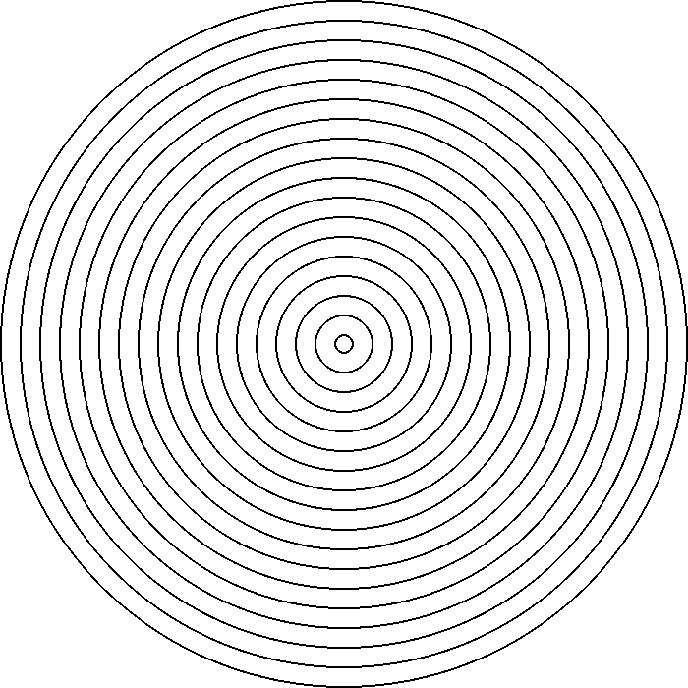

Aufgabe 2
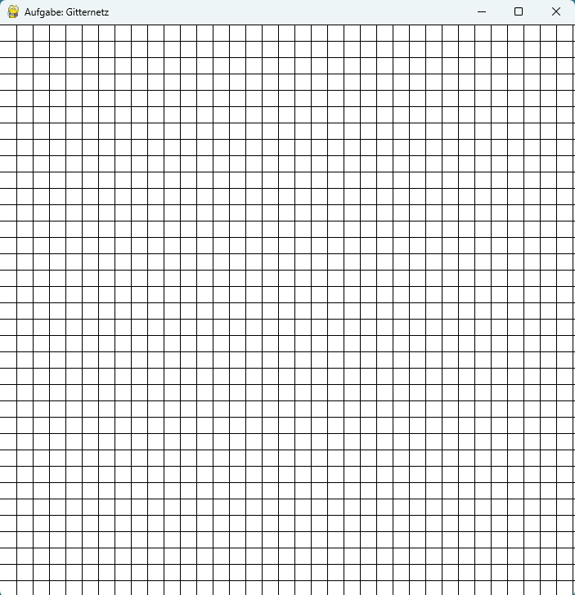
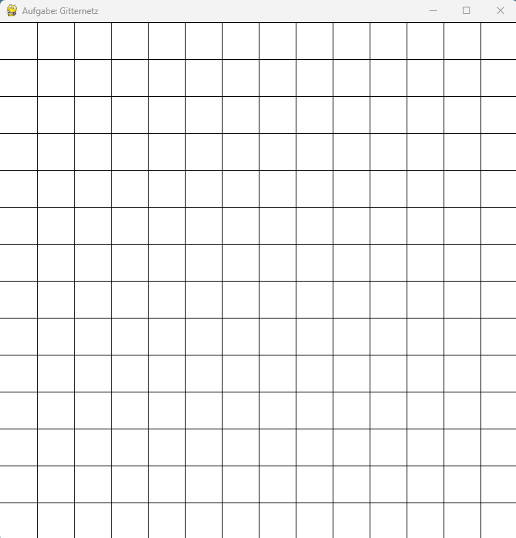
- Schreibe ein Programm, welches das Grafikfenster mit einem Gitternetz füllt. Die Maschenweite des Gitternetzes sollte über eine Konstante einfach veränderbar sein, so dass du problemlos beliebig engmaschige Gitternetze zeichnen kannst.
- Ändere das Programm so ab, dass es auch eine x- und y-Achse zeichnet. Der Schnittpunkt der Achsen sollte genau im Zentrum des Fensters liegen und das Gitternetz sollte sich an diesen Achsen ausrichten.

Aufgabe 3
In dieser Aufgabe erzeugst du bewegte Grafiken. Um dies zu bewerkstelligen, musst du zusätzlich zur Callback-Funktion draw() auch die Callback-Funktion update(dt)verwenden, in welcher du die Koordinaten der Kreismittelpunkte anpasst.
- Schreibe ein Programm, welches einen kleinen ausgefüllten grünen Kreis von links nach rechts über den Bildschirm wandern lässt.
- Ergänze das Programm so, dass der Kreis von links wieder erscheint, wenn er rechts aus dem Grafikfenster wandert.
- Ergänze das Programm um einen zweiten Kreis, der sich nicht von links nach rechts, sondern von oben nach unten bewegt.
- Ergänze das Programm um einen dritten Kreis, der sich sowohl von links nach rechts wie auch von oben nach unten bewegt.

Aufgabe 4
In dieser Aufgabe reagierst du auf Benutzerinput. Du musst deshalb zusätzlich zu draw() auch das input(event)-Callback verwenden. Schau dir zuerst demo2_mousemotion.py an.
- Schreibe ein Programm, welches jedes Mal, wenn du die Maus klickst, unter dem Mauszeiger einen ausgefüllten roten Kreis mit Radius 5 zeichnet. Der jeweils letzte geklickte Punkt soll durch den nächsten geklickten Punkt ersetzt werden.
- Ergänze das Programm so, dass alle Punkte, die du klickst, bestehen bleiben, d.h. dass sich das Programm merken kann, wohin du überall geklickt hast. Verwende dazu eine Liste, um die Punkte zu speichern.

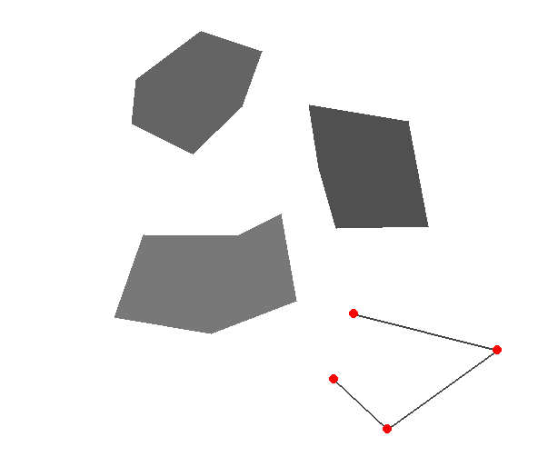
Aufgabe 5
- Schreibe ein Programm, mit dem du ein Polygon zeichnen kannst. Ein Polygon beginnt, wenn du mit der Maus irgendwo klickst, um den ersten Punkt zu setzen, und du setzt solange neue Punkte für das Polygon, bis du mit der Maus wieder auf den ersten Punkt (oder in seine unmittelbare Nähe) klickst. Wenn du das Polygon fertig gezeichnet hast, soll es ausgefüllt werden.
- Ergänze das Programm so, dass die bereits fertigen Polygone bestehen bleiben, wenn du ein neues Polygon beginnst (siehe Screenshot rechts).

